**หน้าสมัครสมาชิกมี 2 รูปแบบ คือ**

1.นักเรียน 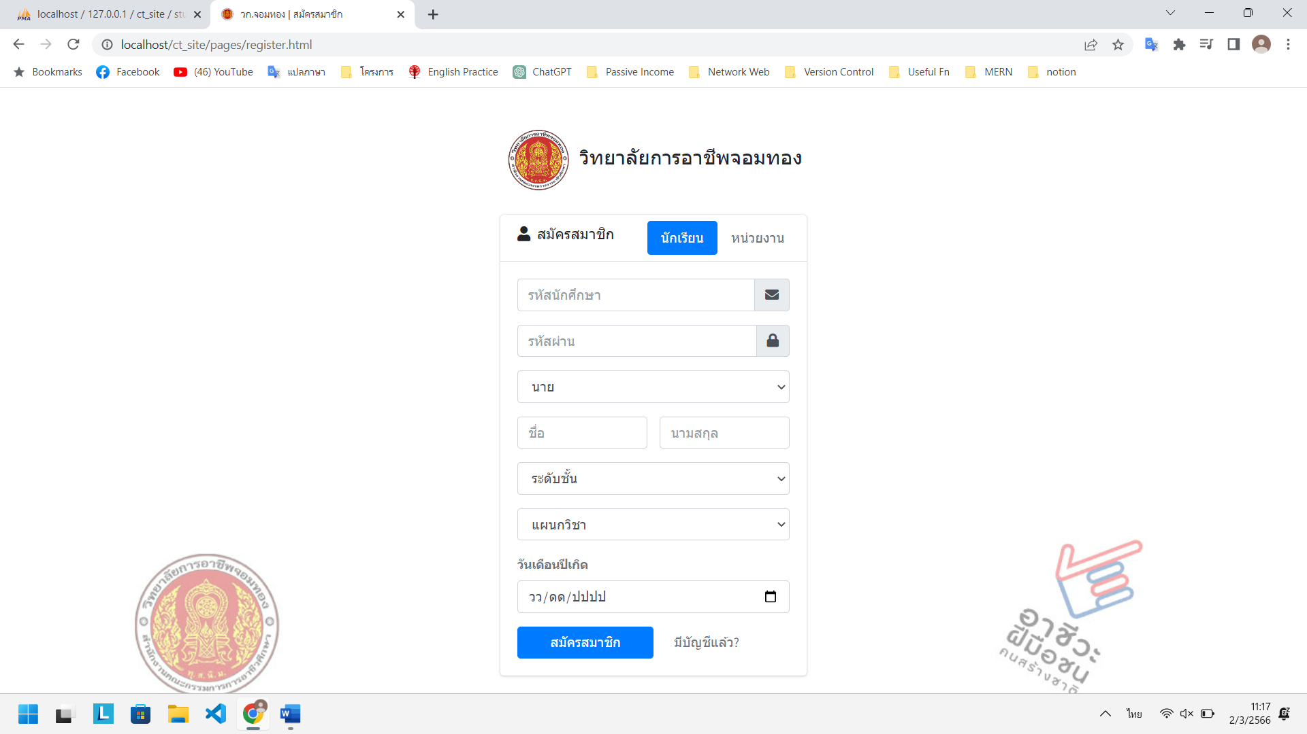

2.หน่วยงาน

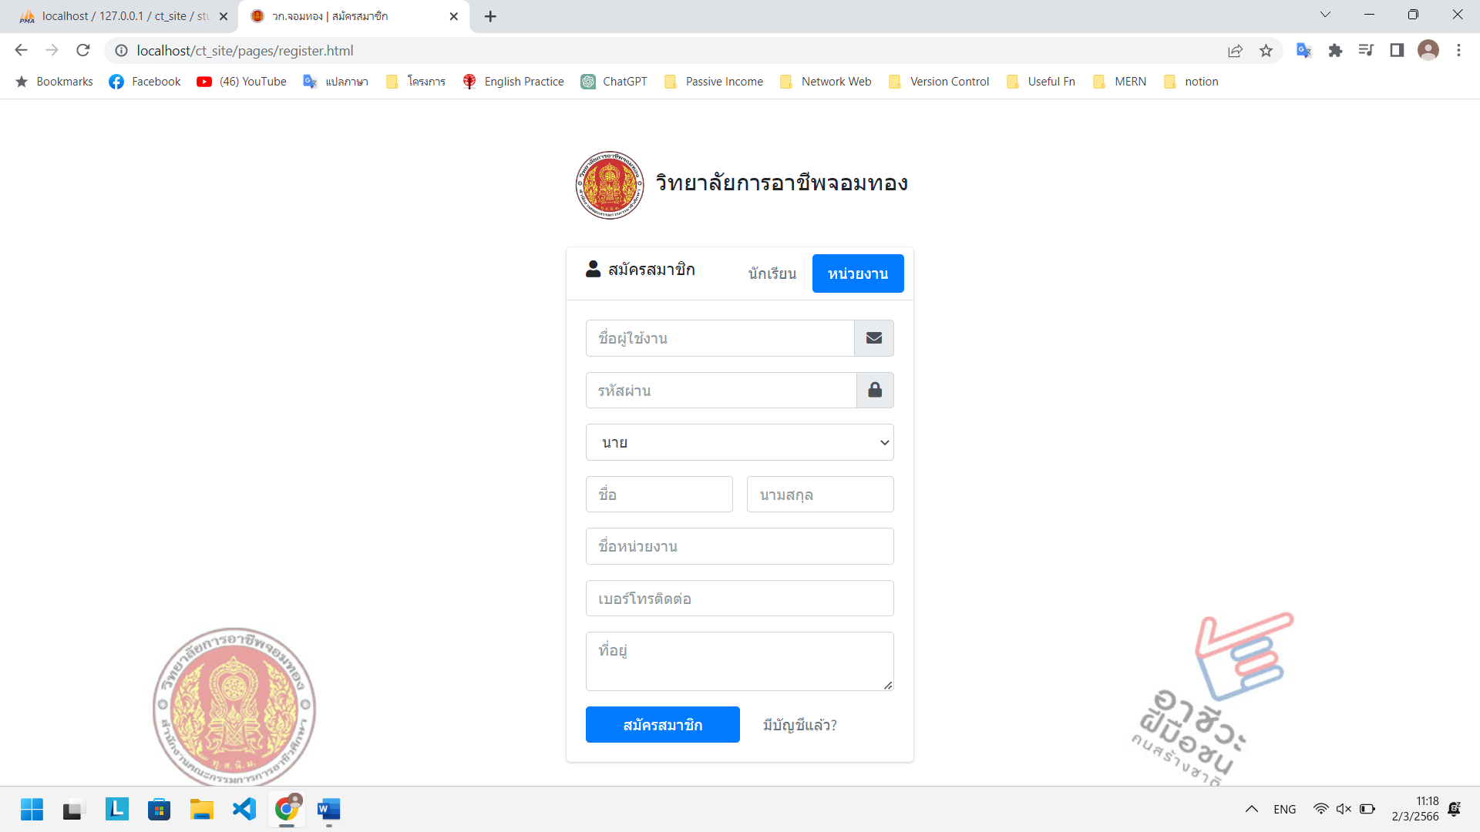

**การเข้าสู่ระบบจะมีการแจ้งเตือนอยู่ 3 ประเภท คือ**

1. มีการอนุมัติจาก Admin แล้ว
2. รอการอนุมัติจาก Admin อยู่
3. รหัสผ่านหรือชื่อผู้ใช้ไม่ถูกต้อง

**สิทธิของนักศึกษา**

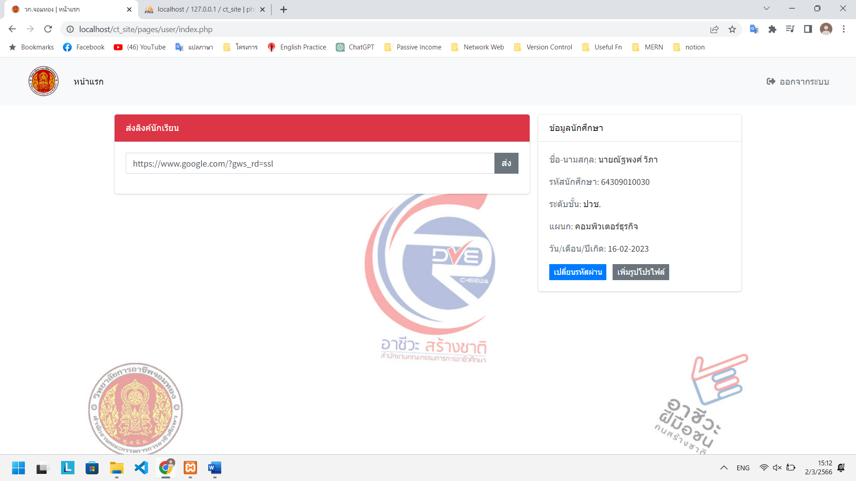

**ภาพที่ 1-1** การส่งลิงค์สำหรับนักศึกษา

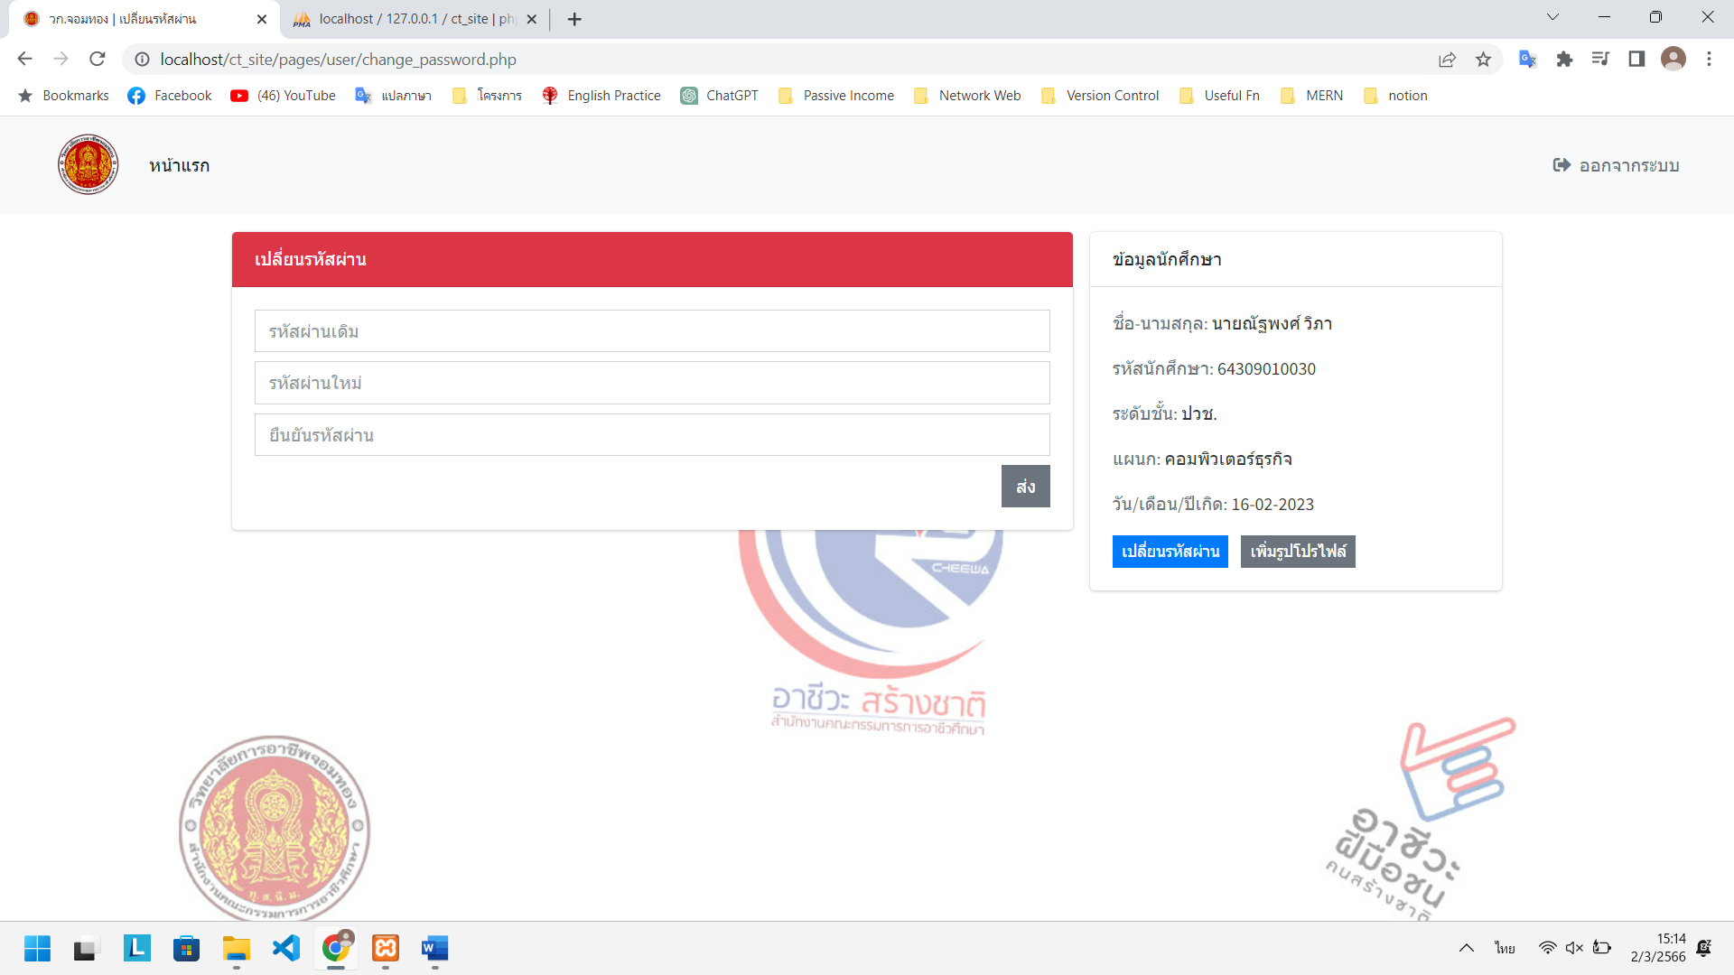

**ภาพที่ 1-2** การเปลี่ยนรหัสผ่าน

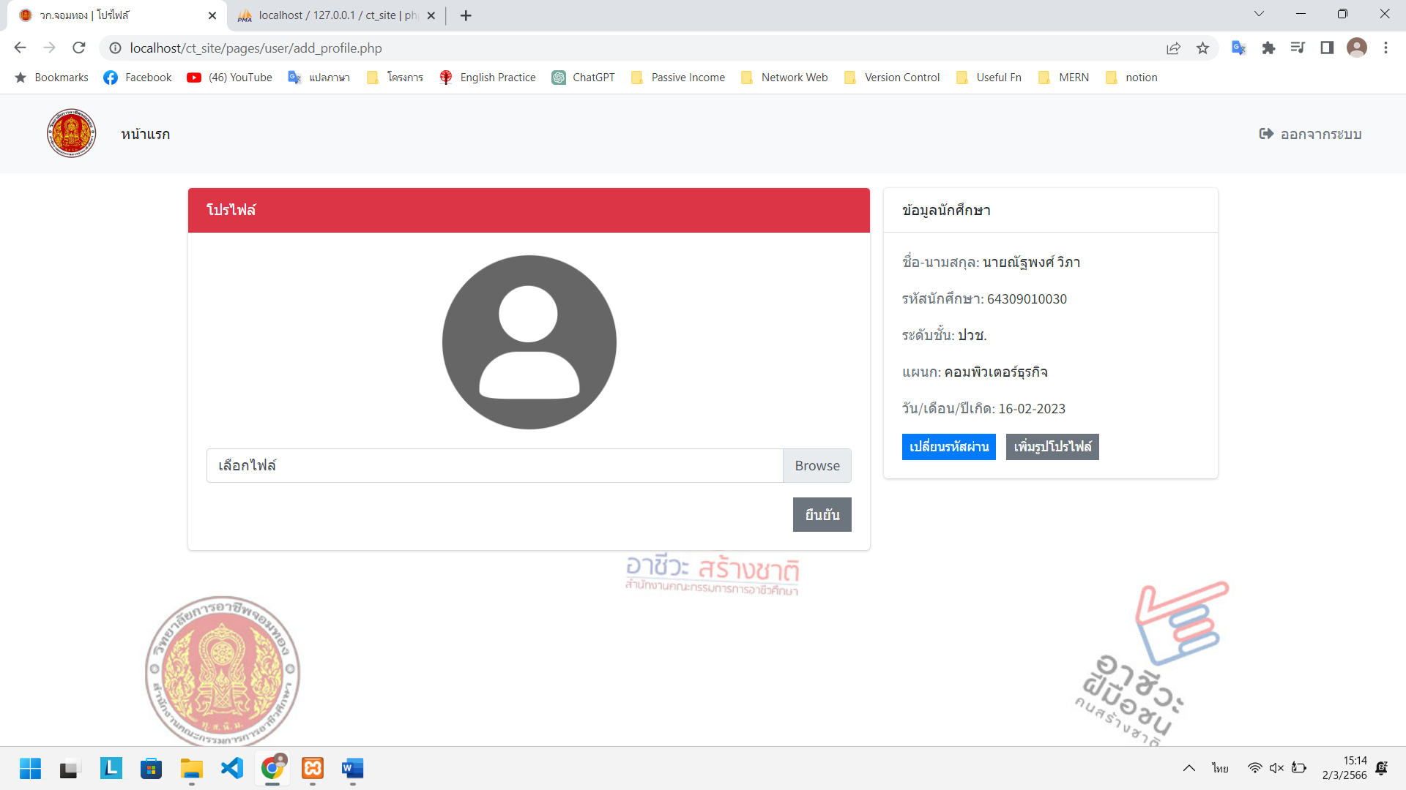

**ภาพที่ 1-3** การเปลี่ยนรูปประจำตัว

**สิทธิของหน่วยงาน**

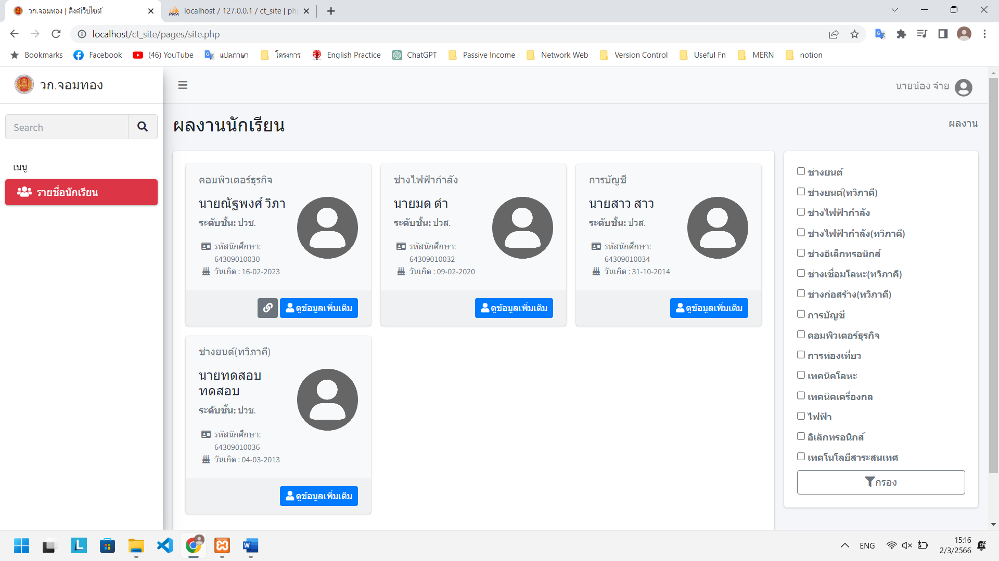

**ภาพที่ 2-1** ดูข้อมูลและลิงค์นักศึกษา

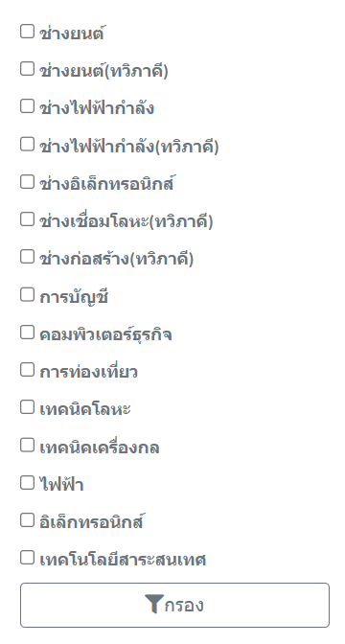

**ภาพที่ 2-2** การกรองรายชื่อนักศึกษาแต่ละแผนก

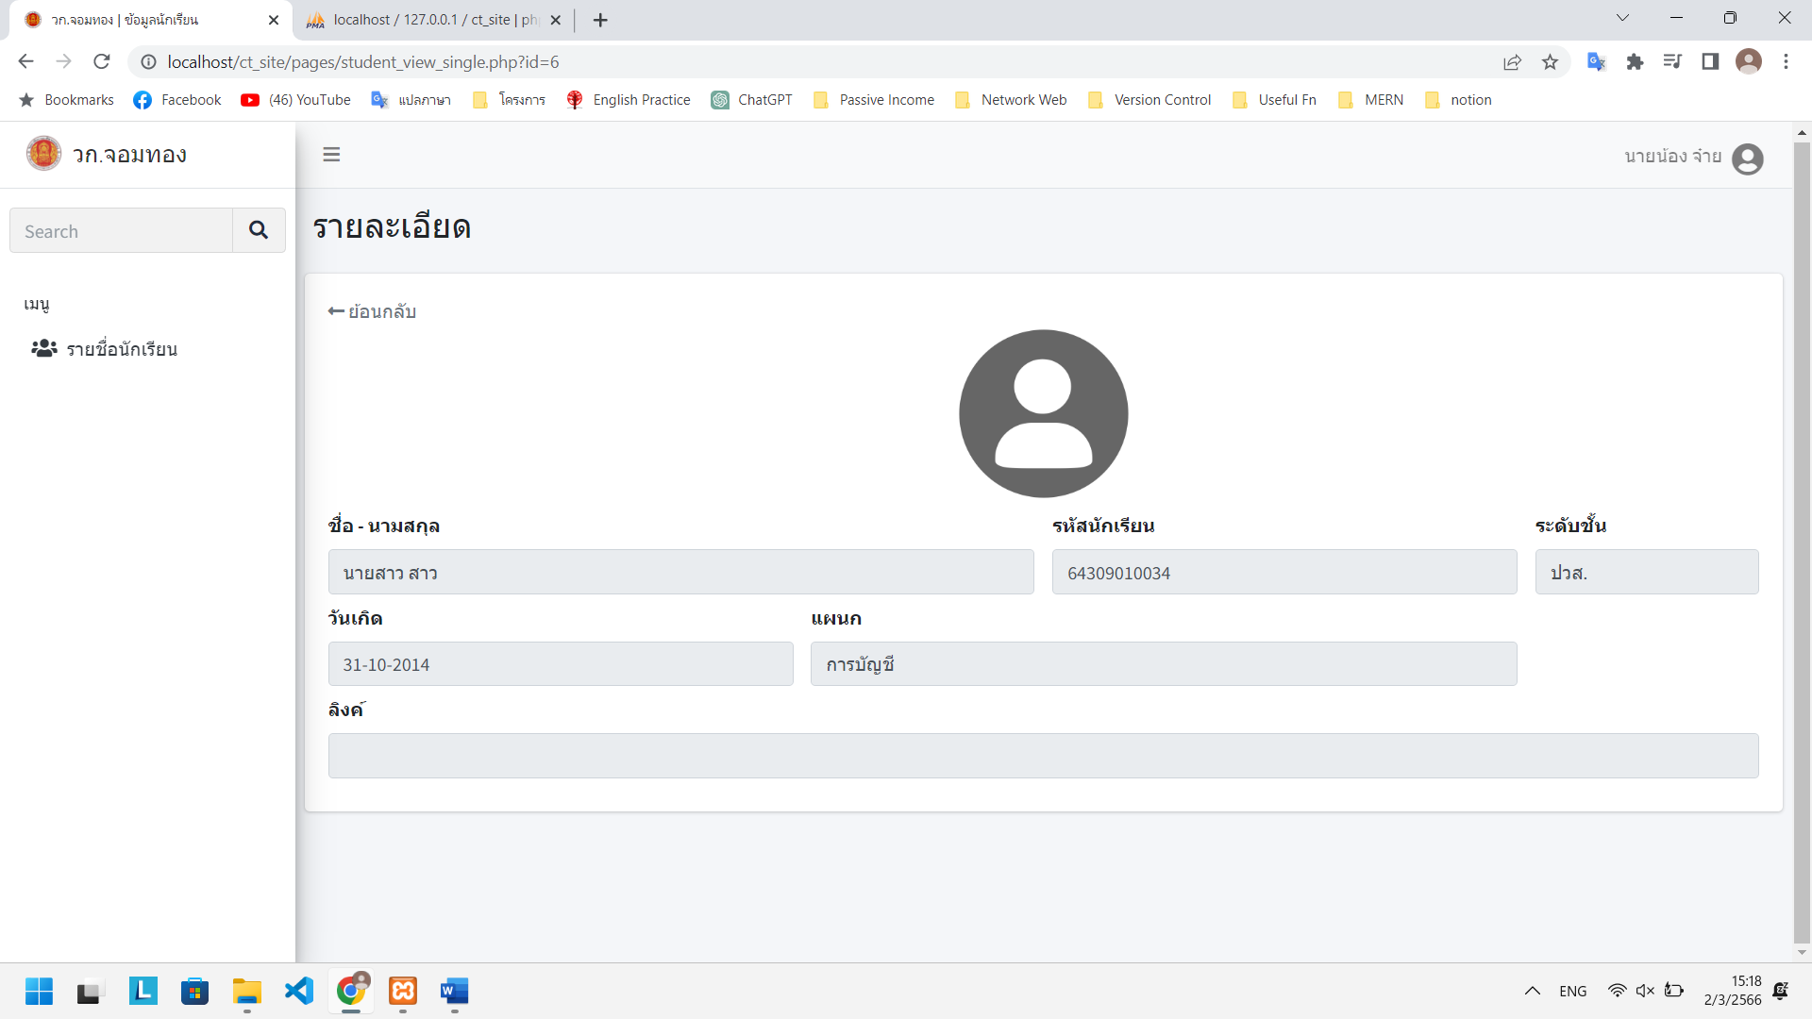

**ภาพที่ 2-3** ดูรายละเอียดของนักศึกษา

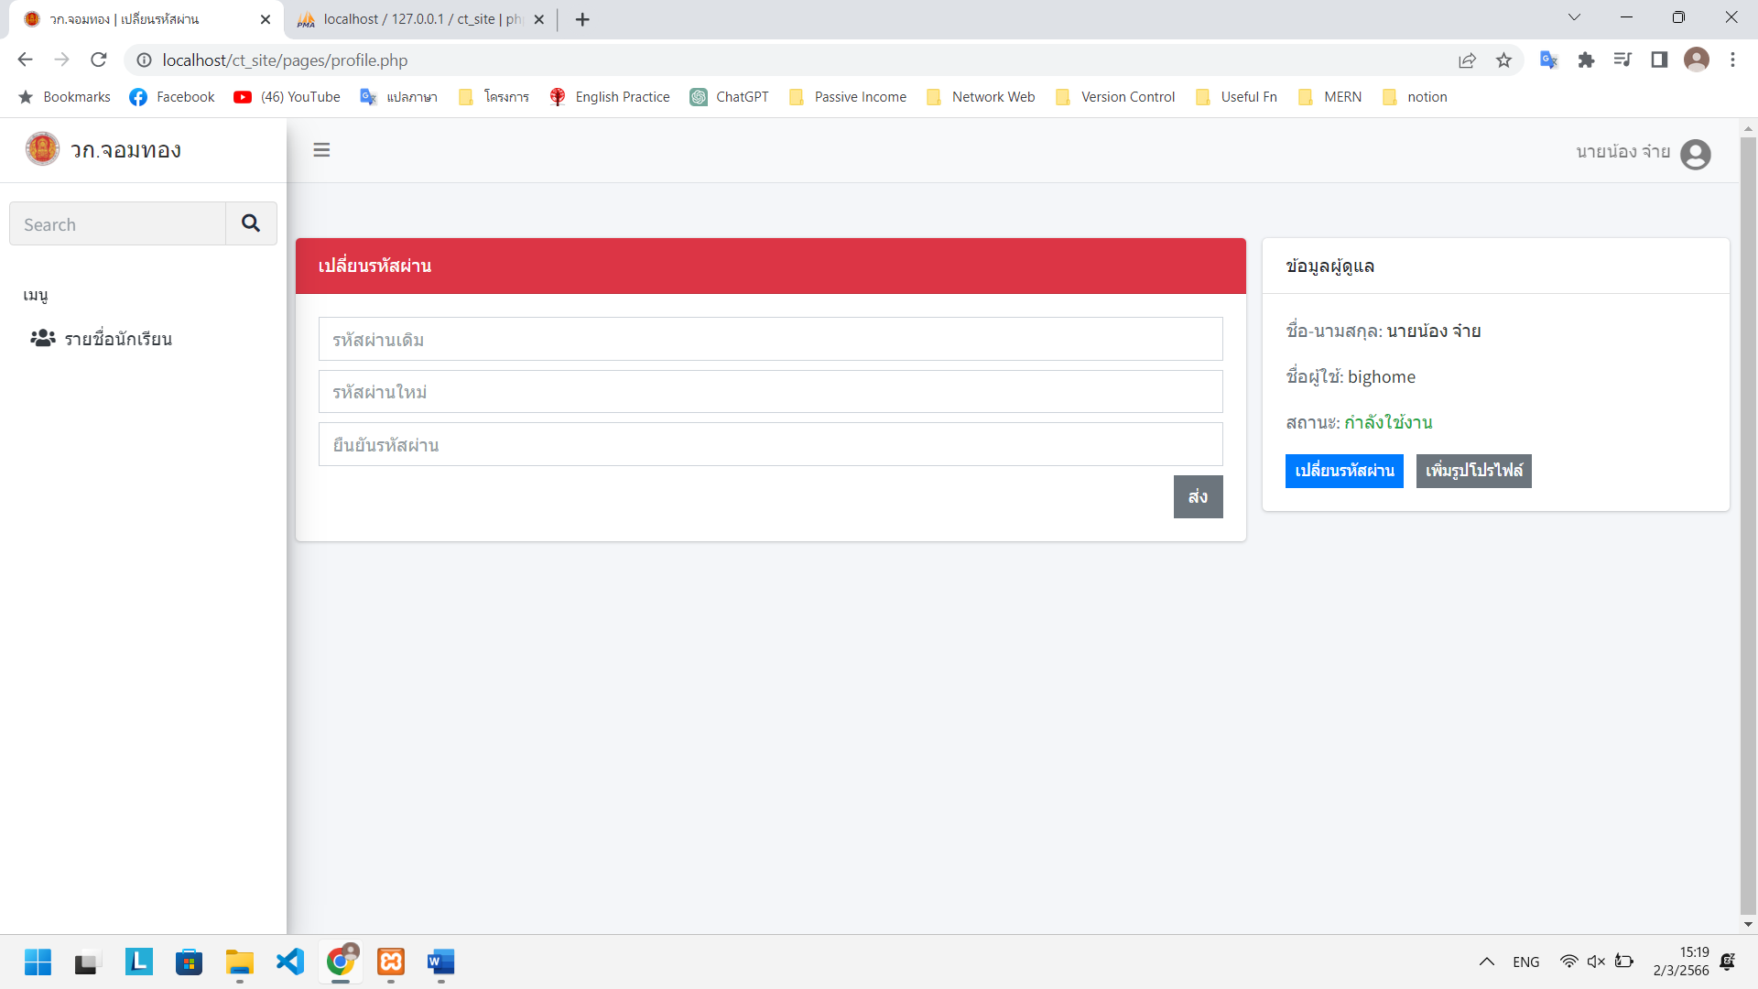

**ภาพที่ 2-4** เปลี่ยนแปลงรหัสผ่าน

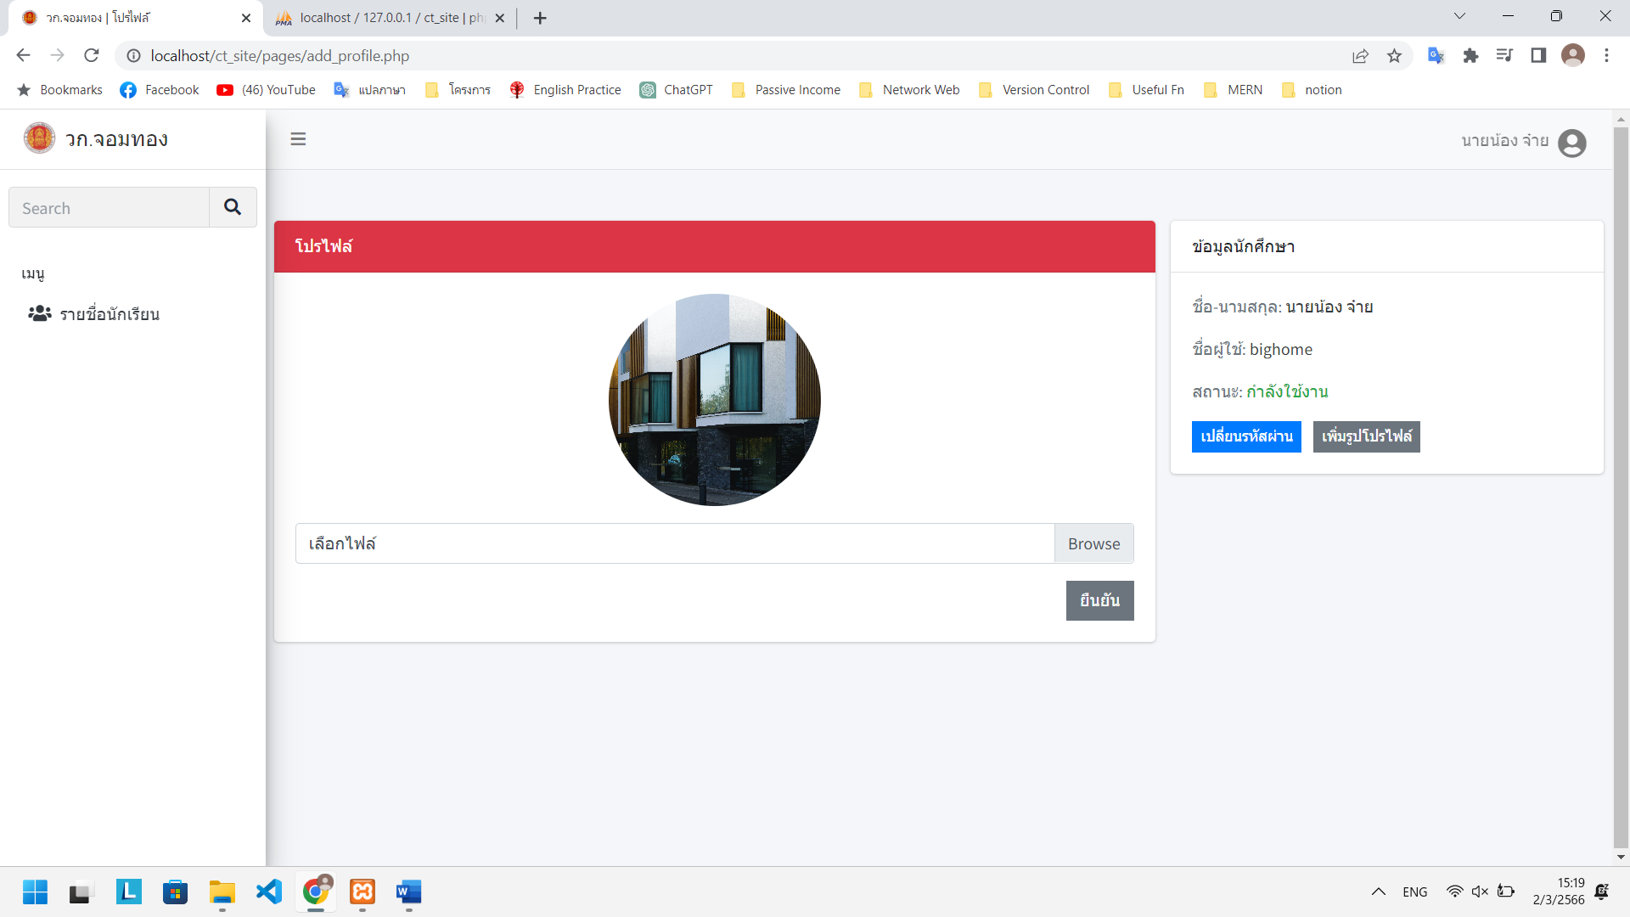

**ภาพที่ 2-5** เปลี่ยนรูปประจำตัว

**สิทธิของผู้ดูแล (Admin)**

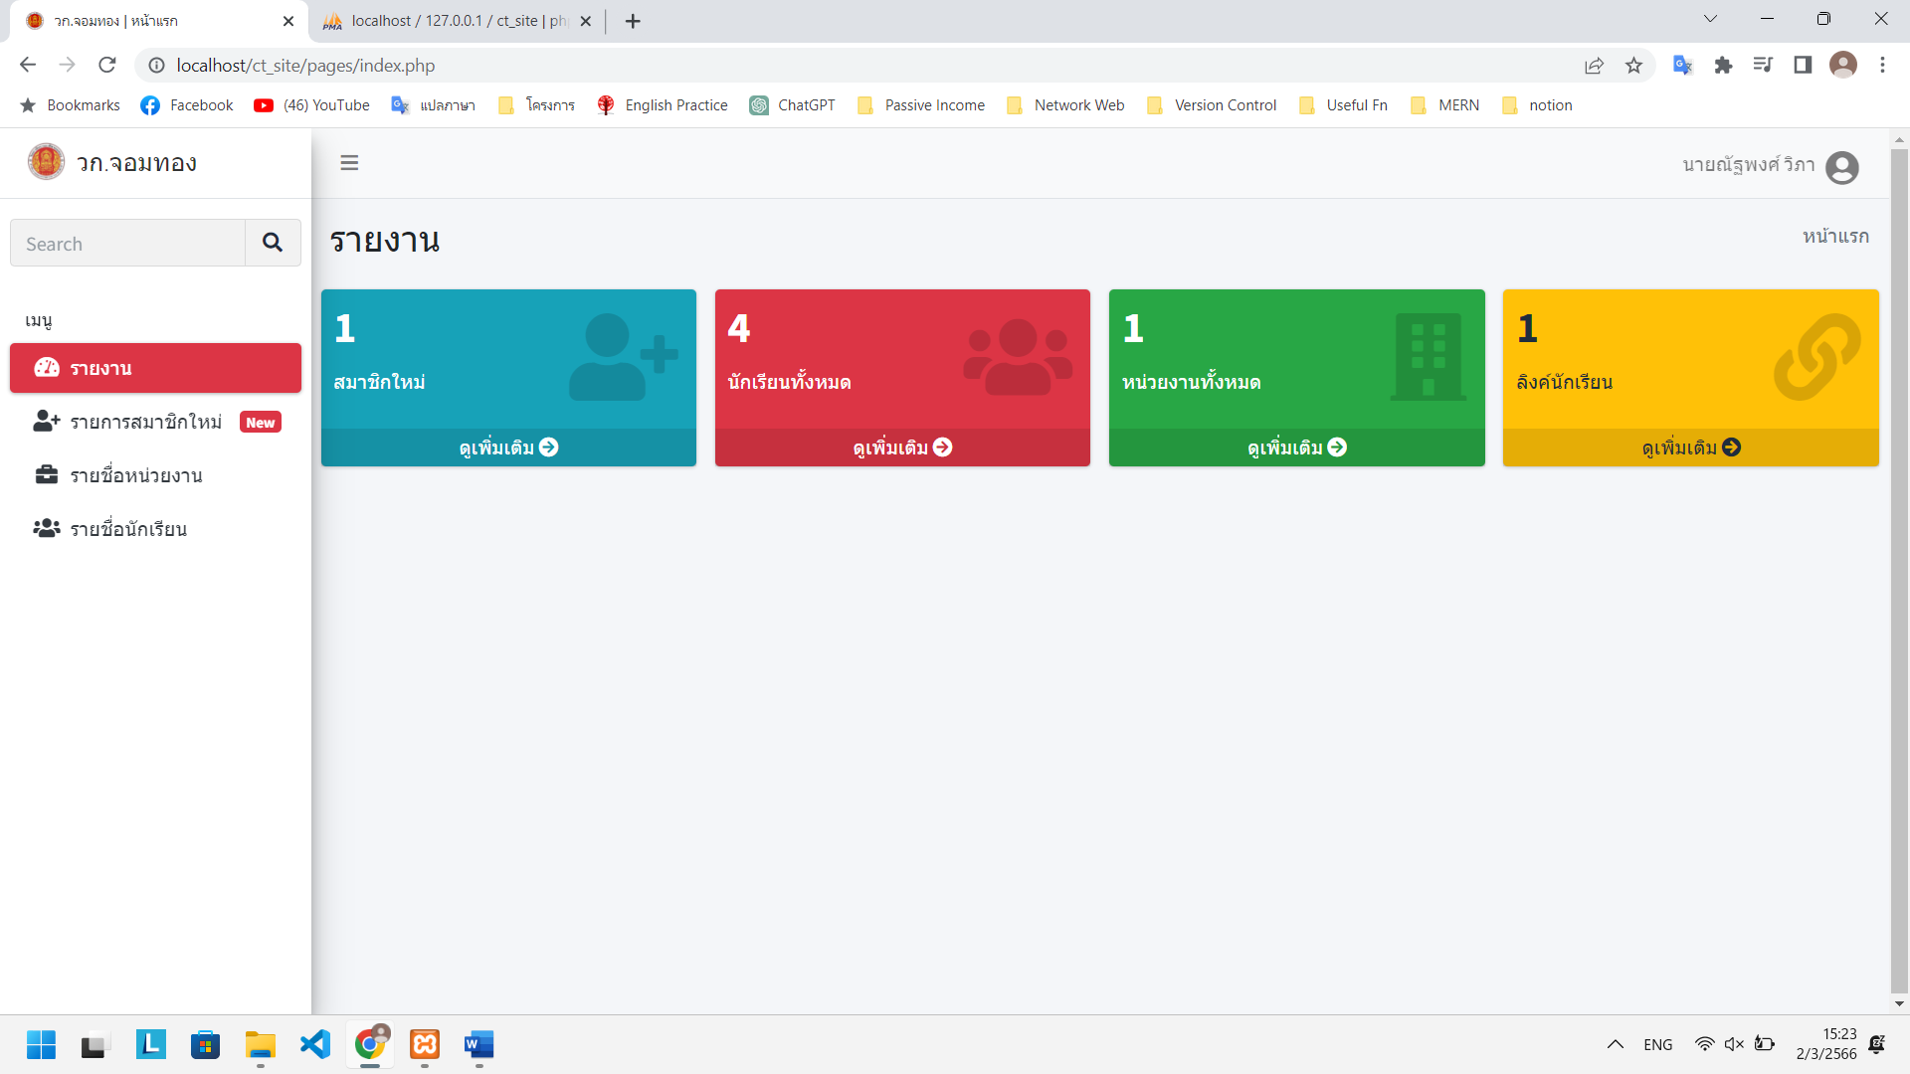

**ภาพที่ 3-1** เปลี่ยนรูปประจำตัว

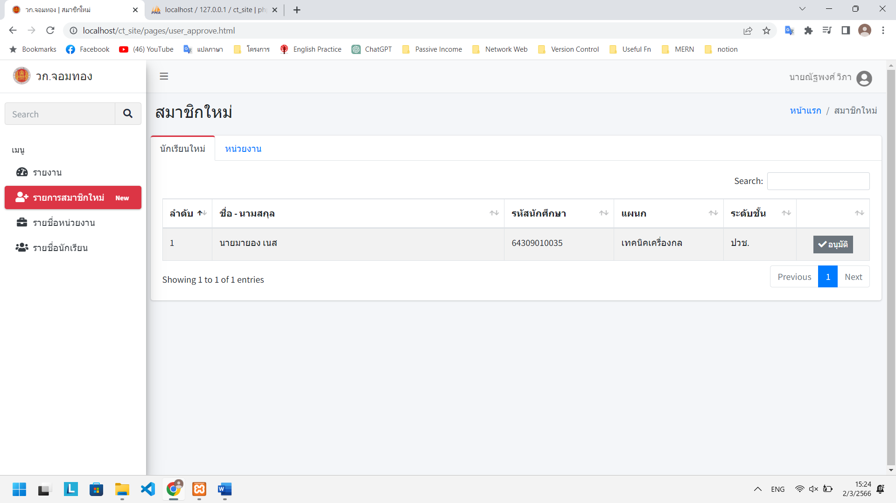

**ภาพที่ 3-2** การอนุมัติผู้ใช้

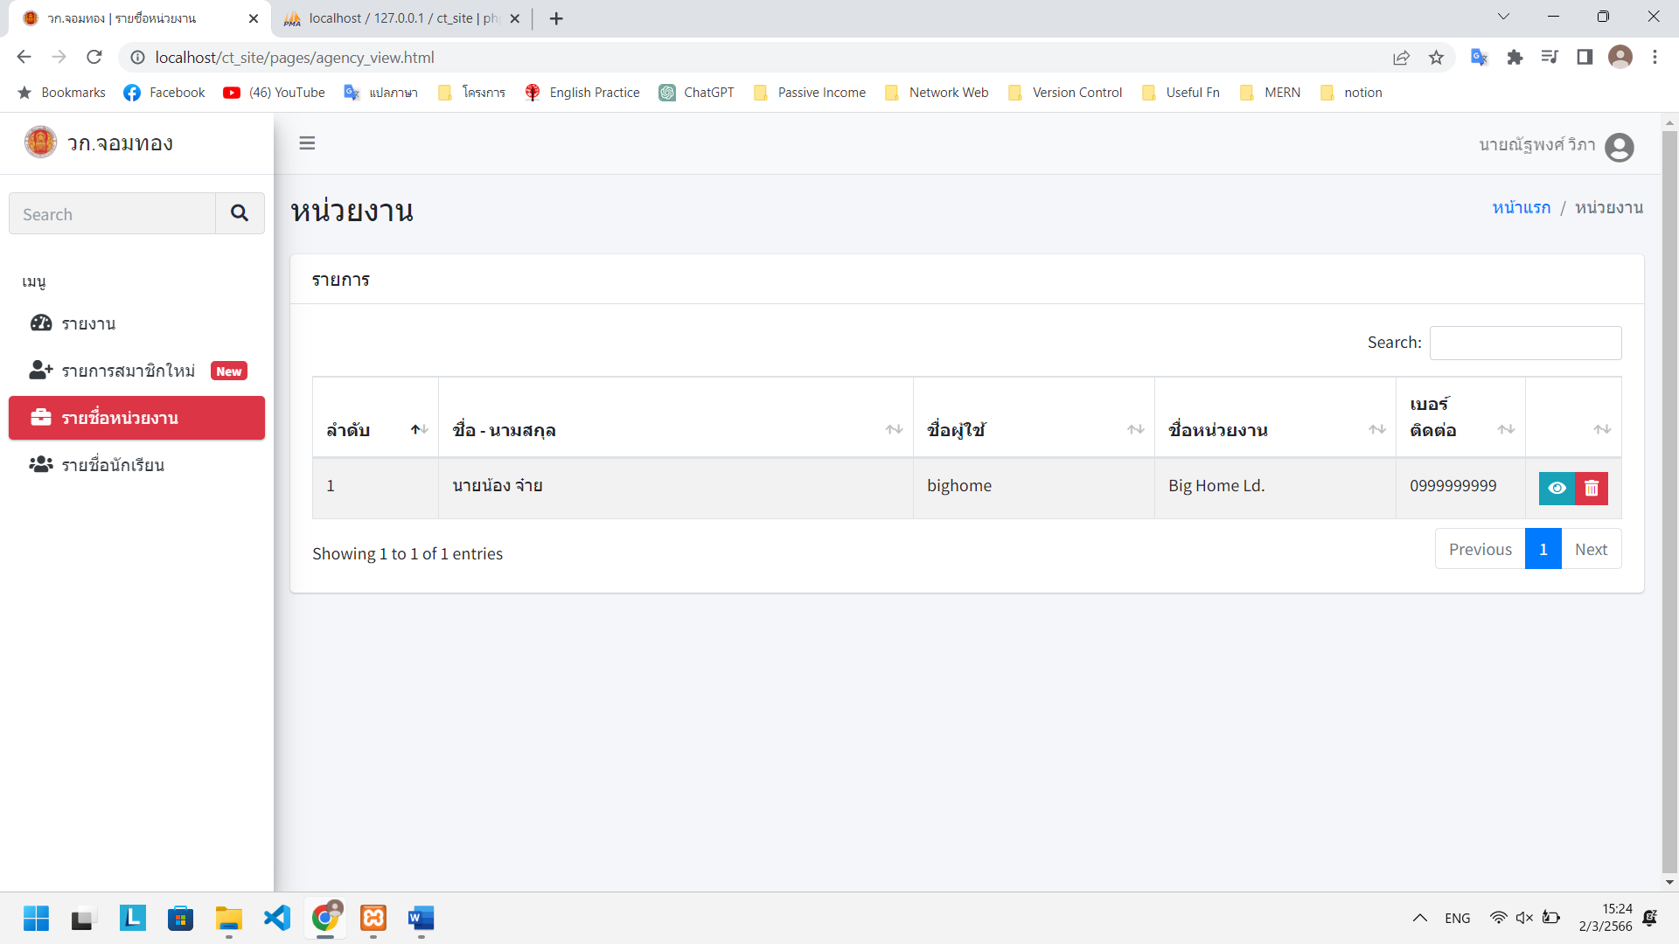

**ภาพที่ 3-3** รายชื่อหน่วยงานทั้งหมด

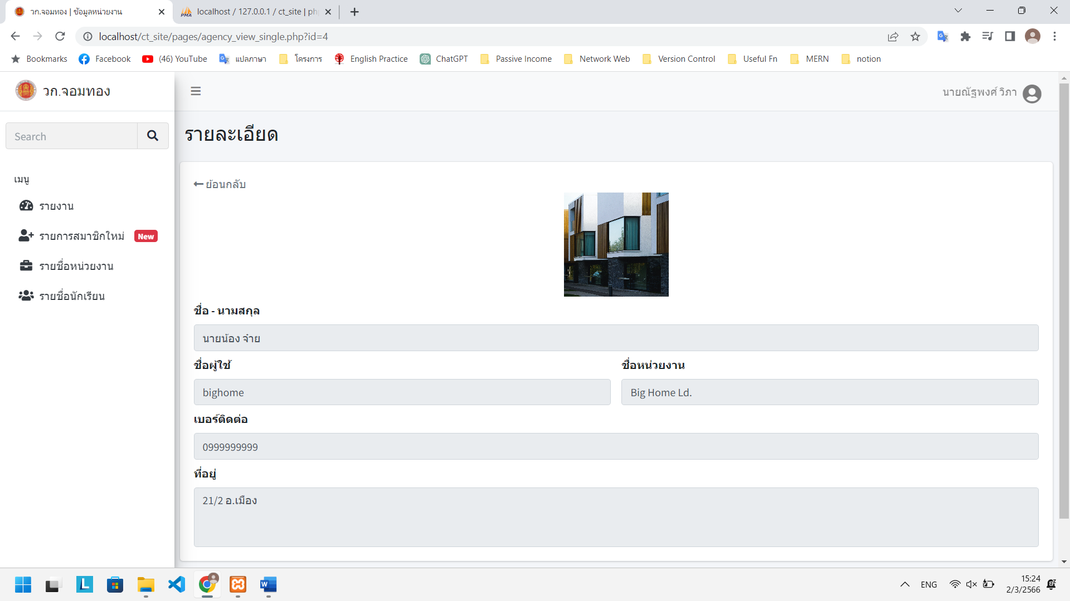

**ภาพที่ 3-4** ดูรายละเอียดของหน่วยงาน (ไอคอนรูปตา)

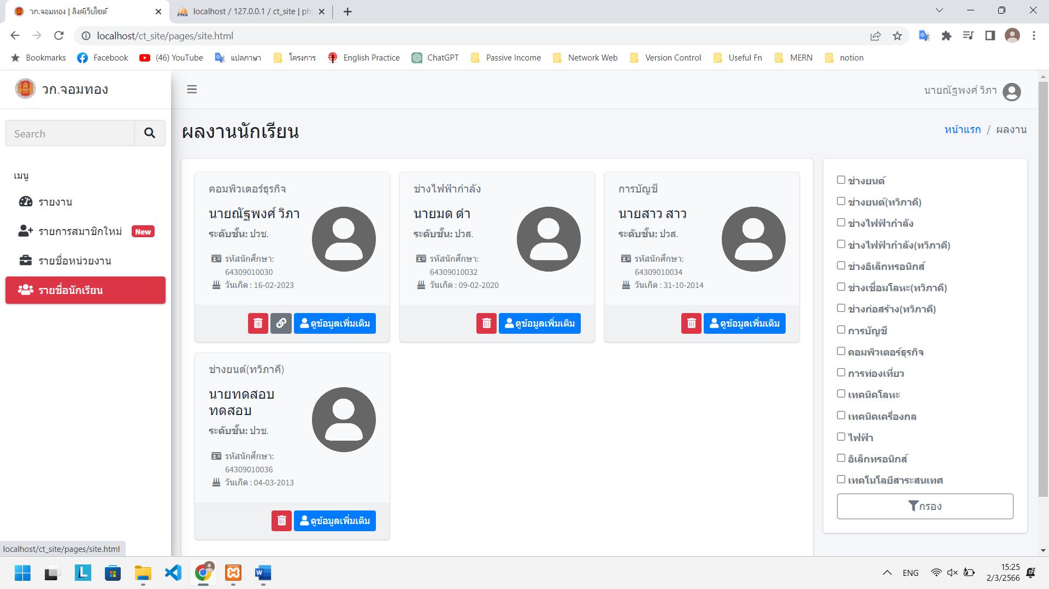

**ภาพที่ 3-5** สามารถใช้ได้เหมือนหน่วยงาน (เพิ่มการลบข้อมูลนักศึกษา)